**Come il coordinatore può visualizzare i voti di tutta la classe**

1.Entrare come coordinatore

2.Compare la seguente schermata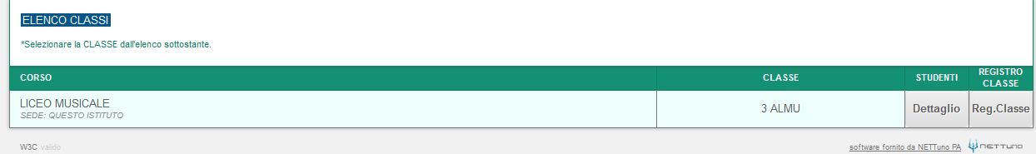

3.Cliccare su Dettaglio

4.Cliccare in alto a sinistra

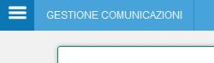

4.Compare la schermata dalla quale si può selezionare Quadro voti

